Профилактика гибели и травмирования детей на пожарах !

Статистика показывает, что обычно от 15 до 25% общего количества пожаров происходит от шалости детей с огнем или нагревательными приборами. Ребенок, оставшись один в квартире или доме, может взять спички и, подражая взрослым, поджечь бумагу, включить в розетку электрический нагревательный прибор или даже устроить костер, который он когда-то видел в лесу, огороде и т.д. Подражая взрослым, дети иногда делают попытки курить.
Виноваты в этом конечно родители, которые оставляют детей одних в квартире, не прячут от них спички, не контролируют поведение детей, не следят за их играми, а иногда потакая детским капризам, разрешают играть со спичками, поручают разжигать или присматривать за топящимися печами.
Храните спички в недоступных для детей местах, запрещайте детям покупать в магазинах спички и сигареты и постоянно следите за детьми. Детей нельзя запирать в квартирах (сколько трагедий произошло в результате этого), доверять или наблюдать за топящимися печами и нагревательными приборами. Тем более нельзя разрешать малолетним детям включать нагревательные приборы.
Следует иметь в виду, что если пожар произойдет в результате безнадзорности детей, то родители по закону несут ответственность за это в административном порядке.

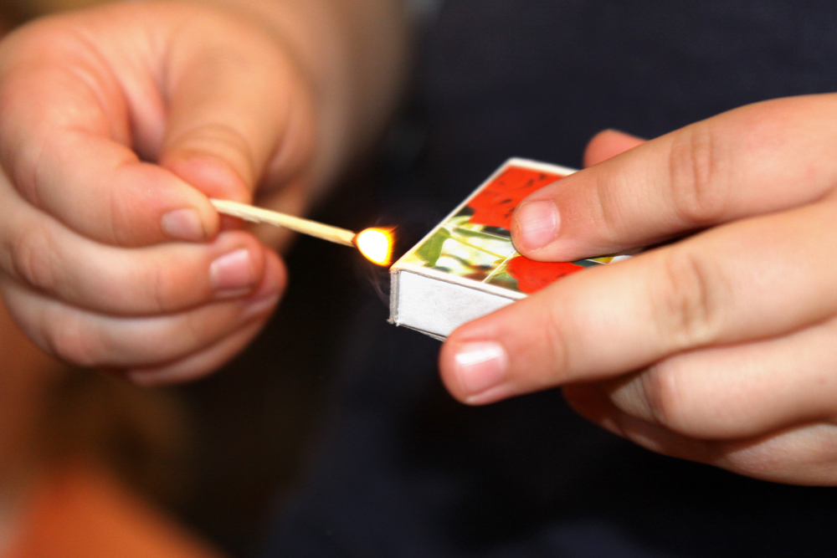З

Заместитель начальника Отдела надзорной деятельности и профилактической работы
по рабочему поселку Локомотивный, Карталинскому, Варненскому и Брединскому районам УНД и ПР Главного управления МЧС России по Челябинской области Казанцев И.В.
Ведущий специалист – эксперт ОНД и ПР Богдановская М.А.

